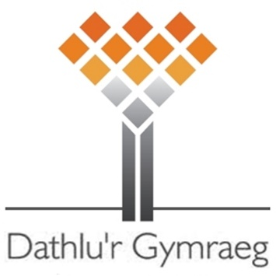

CYFARFOD BLYNYDDOL 2018
Canolfan yr Urdd, Caerdydd, Mudiad Meithrin Aberystwyth, Swyddfa’r Urdd, Bangor
5 Medi 2018 am 10yb
AGENDA
- Croeso ac ymddiheuriadau
- Cofnodion Cyfarfod Blynyddol 2017
- Adroddiad Dathlu’r Gymraeg 2017-18 (Cadeirydd)
- Adroddiad Ariannol 2016-17 (Trysorydd)
- Aelodaeth
- Ethol swyddogion
- UFA
- Dyddiad a lleoliad y cyfarfod nesaf

